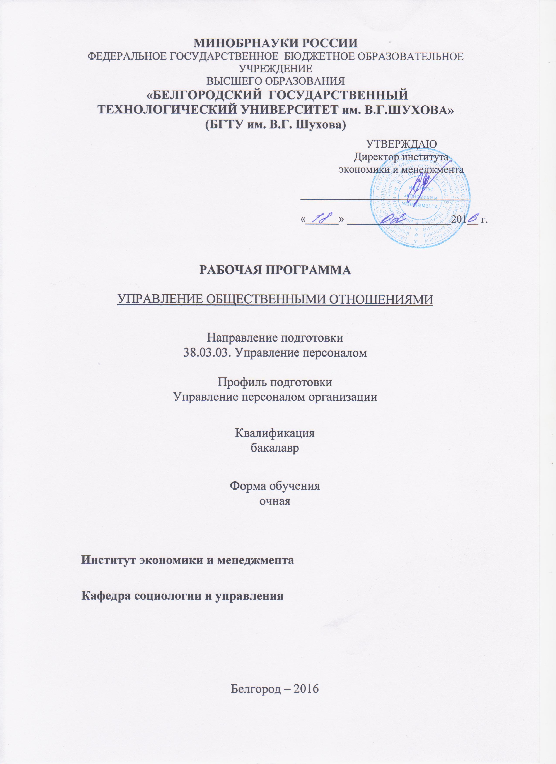

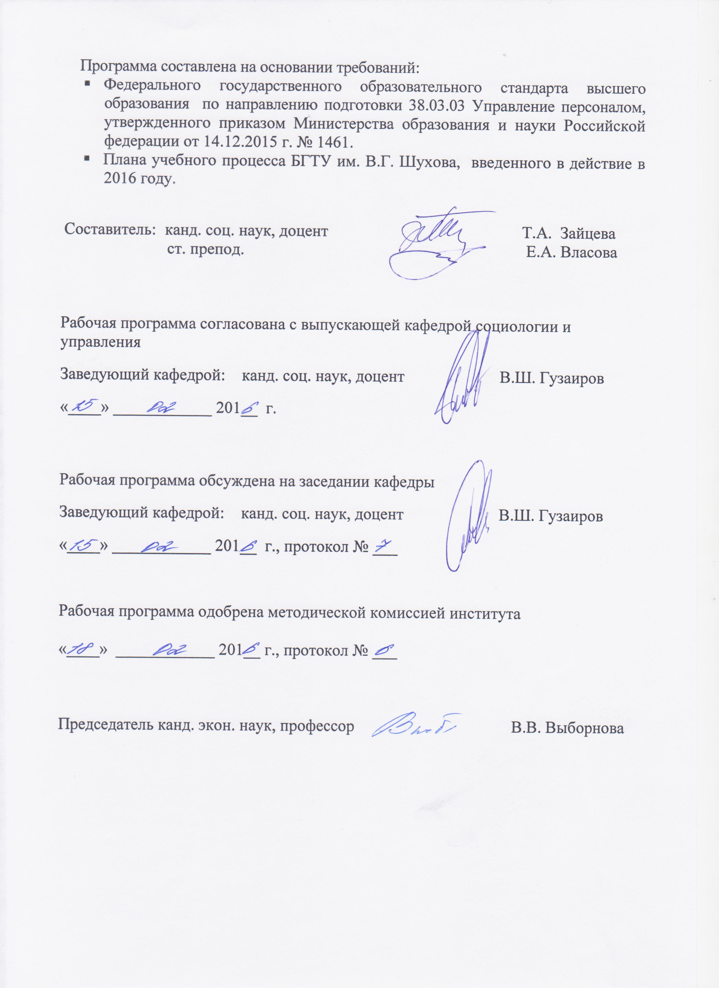

- ПЛАНИРУЕМЫЕ РЕЗУЛЬТАТЫ ОБУЧЕНИЯ ПО ДИСЦИПЛИНЕ

Формируемые компетенции |  |  | Требования к результатам обучения
№ | Код компетенции | Компетенция | Требования к результатам обучения
Общепрофессиональные
1 | ОПК-6 | владение культурой мышления, способностью к восприятию, обобщению и экономическому анализу информации, постановке цели и выбору путей ее достижения; способностью отстаивать свою точку зрения, не разрушая отношения | В результате освоения дисциплины обучающийся должен  Знать:  организационные основы связей с общественностью.  Уметь:  анализировать информацию, ставить цель и выбирать пути ее достижения, использовать средства массой информации в своей деятельности, отстаивать свою точку зрения, не разрушая отношения  Владеть:  навыками культуры мышления, способностью к восприятию, обобщению и анализу информации в сфере управления общественными отношениями.
Профессиональные
2 | ПК-1 | знание основ разработки и реализации концепции управления персоналом, кадровой политики организации, основ стратегического управления персонала, основ формирования и использования трудового потенциала и интеллектуального капитала организации, отдельного работника, а также основ управления интеллектуальной собственностью и умение применять их на практике | В результате освоения дисциплины обучающийся должен  Знать:  основные понятия, характеризующие основы формирования и использования трудового потенциала и интеллектуального капитала организации и отдельного работника для формирования связей с общественностью в системе управления организации.  Уметь:  использовать знания о трудовом потенциале и интеллектуальном капитале организации, отдельного работника в управлении общественными отношениями.  Владеть:  навыками использования интеллектуального капитала организации в интересах имиджа компании.
- МЕСТО ДИСЦИПЛИНЫ В СТРУКТУРЕ ОБРАЗОВАТЕЛЬНОЙ ПРОГРАММЫ
Содержание дисциплины основывается и является логическим продолжением следующих дисциплин:
№ | Наименование дисциплины
1 | Экономическая теория
2 | Экономика организации
3 | Управление персоналом организации
4 | Основы кадровой политики и кадрового планирования
5 | Управление знаниями в организации
6 | Организация деятельности муниципальной власти
7 | Социальный маркетинг
8 | Экономика и социология труда
9 | Конфликтология
10 | Социальная психология
11 | Учебная практика
Содержание дисциплины служит основой для изучения следующих дисциплин:

№ | Наименование дисциплины
1 | Управленческий консалтинг
2 | Внешний и внутренний PR
 | Производственная практика
3 | Преддипломная практика
4 | Государственная итоговая аттестация
- ОБЪЕМ ДИСЦИПЛИНЫ
Общая трудоемкость дисциплины составляет 2 зач. единиц, 72 часов.

Вид учебной работы | Всего  часов | Семестр  № 8
Общая трудоемкость дисциплины, час | 72 | 72
Контактная работа (аудиторные занятия), в т.ч.: | 36 | 36
лекции | 18 | 18
лабораторные | - | -
практические | 18 | 18
Самостоятельная работа студентов, в том числе: | 36 | 36
Курсовой проект | - | -
Курсовая работа | - | -
Расчетно-графическое задания | - | -
Индивидуальное домашнее задание | 9 | 9
Другие виды самостоятельной работы | 27 | 27
Форма промежуточная аттестация  (зачет, экзамен) | зачет | зачет

- СОДЕРЖАНИЕ ДИСЦИПЛИНЫ
4.1 Наименование тем, их содержание и объем
Курс IV Семестр VIII

№ п/п |  | Наименование раздела  (краткое содержание) | Объем на тематический раздел по видам учебной нагрузки, час
 |  | Наименование раздела  (краткое содержание) | Лекции | Практические  занятия | Лабораторные з  занятия | Самостоятельная  работа
1. Возникновение и развитие управления общественными отношениями.
 | Понятие управления общественными отношениями (PR). Исторические корни PR. Социальные, экономические и политические причины возникновения и развития PR как профессии и бизнеса. Сферы применения знаний и умений специалиста по PR. |  | 4 | 4 | – | 6
2. Типовое PR-агентство.
 | Организационные формы управления PR. Примерная схема построения PR-агентств. Специфика PR-агентств в коммерческой, негосударственной и иных сферах. Крупнейшие PR-агентства в России и за рубежом: сходства и отличия. История, структура и тенденции эволюции отечественных PR-агентств. |  | 4 | 4 | – | 6
3. Организация и проведение PR–кампаний.
 | Управление проектами в области профессиональной деятельности. Функции менеджера по работе с клиентами. Понятие информационного поля. Сценография информационных поводов. Порядок организации и распределения основных информационных потоков. Виды информирования. Понятие ключевой и целевой аудитории. Базы данных, их источники, способы формирования. |  | 4 | 4 | – | 6
4. Рекламная деятельность.
 | Реклама как фактор экономической, политической и культурной жизни общества. Функции рекламы на разных этапах истории общественной жизни. Реклама как форма массовой коммуникации. |  | 4 | 4 | – | 6
5. Современная пресс-служба.
 | Общая характеристика современных российских пресс-служб. Структура и функции пресс-служб в государственных учреждениях, коммерческих структурах и общественно-политических организациях. Пресс-центр, его структура и функции. Формы и методы работы пресс-службы со СМИ, общественностью и политическими организациями. Различия и сходства в работе PR-специалиста и пресс-секретаря. Функции пресс-секретаря. Пресс-секретарь: функции, индивидуальный стиль, эффективность работы. Пресс-служба администрации Президента России. |  | 2 | 2 | – | 3
 | ВСЕГО |  | 18 | 18 |  | 27

4.2. Содержание практических (семинарских) занятий

№ п/п | Наименование  раздела дисциплины | Тема практического (семинарского) занятия | К-во часов | К-во часов СРС
семестр № 8
1 | Возникновение и развитие управления общественными отношениями. | Понятие управления общественными отношениями (PR). | 4 | 4
2 | Типовое PR-агентство. | Крупнейшие PR-агентства в России и за рубежом: сходства и отличия. | 4 | 4
3 | Организация и проведение PR–кампаний. | Изучение основ проведение PR–кампаний. | 4 | 4
4 | Рекламная деятельность. | Реклама как фактор экономической, политической и культурной жизни общества. | 4 | 4
5 | Современная пресс-служба. | Общая характеристика современных российских пресс-служб. | 2 | 2
ИТОГО: 18 |  |  |  | 18

4.3. Содержание лабораторных занятий
Лабораторные занятия не предусмотрены учебным планом.

- ФОНД ОЦЕНОЧНЫХ СРЕДСТВ ДЛЯ ПРОВЕДЕНИЯ ТЕКУЩЕГО КОНТРОЛЯ УСПЕВАЕМОСТИ, ПРОМЕЖУТОЧНОЙ АТТЕСТАЦИИ ПО ИТОГАМ ОСВОЕНИЯ ДИСЦИПЛИНЫ

5.1. Перечень контрольных вопросов

№ п/п | Наименование  раздела дисциплины | Содержание вопросов
1 | Возникновение и развитие управления общественными отношениями. | - Понятие управления общественными отношениями (PR).  - Назначение и философия PR.
2 | Типовое PR-агентство. | - Типовое PR-агентство: организационные формы управления и примерная схема построения.  - Специфика PR-агентств в коммерческой, негосударственной и иных сферах.  - Крупнейшие PR-агентства в России и за рубежом: сходства и отличия.  - История, структура и тенденции эволюции отечественных PR-агентств.
3 | Организация и проведение PR–кампаний. | - Организация и проведение PR–кампаний  - Управление проектами в области профессиональной деятельности.  - Понятие информационного поля. Порядок организации и распределения основных информационных потоков. Виды информирования.
4 | Рекламная деятельность. | - Реклама как фактор экономической, политической и культурной жизни общества.  - Функции рекламы на разных этапах истории общественной жизни.  - Реклама как форма массовой коммуникации.
5 | Современная пресс-служба. | - PR-службы в профессиональном выборе и отборе персонала управления.  - Общая характеристика современных российских пресс-служб.  - Структура и функции пресс-служб в государственных учреждениях, коммерческих структурах и общественно-политических организациях.  - Пресс-центр, его структура и функции.  - Формы и методы работы пресс-службы со СМИ, общественностью и политическими организациями.  - Различия и сходства в работе PR-специалиста и пресс-секретаря.  - Пресс-секретарь: функции, индивидуальный стиль, эффективность работы.  - Пресс-служба администрации Президента России.

5.2. Перечень тем курсовых проектов, курсовых работ,
их краткое содержание и объем.

Курсовые проекты, курсовые работы не предусмотрены учебным планом.

5.3. Перечень индивидуально-домашних заданий.

Цель ИДЗ – приобретение теоретических и практических навыков по поиску, обобщению и анализу материала по изучаемой теме и разработке основных этапов PR-кампаний.
ИДЗ состоит из теоретической и практической части. Теоретическая часть включает в себя написание исследования с использованием обзорной, информационной, методической либо полемической формы. Практическая часть предусматривает разработку основных этапов PR-кампании на примере выбранного студентом продукта (организации).
Индивидуальное домашнее задание охватывает основное содержание дисциплины «Управление общественными отношениями» включает в себя 10 тем.
ИДЗ по данной дисциплине должно содержать объем 20-25 стр. формата А4 со списком литературы, в котором обязательно должны быть ссылки на использованную литературу.

Варианты для теоретической части ИДЗ:
- Понятие управления общественными отношениями (PR).
- История, структура и тенденции эволюции отечественных PR-агентств.
- Крупнейшие PR-агентства в России и за рубежом: сходства и отличия.
- Организация и проведение PR–кампаний
- Пресс-центр, его структура и функции.
- PR-службы в профессиональном выборе и отборе персонала управления.
- Типовое PR-агентство: организационные формы управления и примерная схема построения.
- Реклама как форма массовой коммуникации.
- Организация работы отдела по связям с общественностью.
- Характеристика современных российских пресс-служб.

5.4. Перечень контрольных работ.

Контрольные работы не предусмотрены учебным планом.

- ОСНОВНАЯ И ДОПОЛНИТЕЛЬНАЯ ЛИТЕРАТУРА

6.1. Перечень основной литературы
- Паблик рилейшнз (6-е издание): учебник / Шарков Ф. И. - Москва: Дашков и К, 2013. - 330 с. - ISBN 978-5-394-02353-8. - Книга находится в базовой версии ЭБС IPRbooks.
- Шарков Ф.И. Паблик рилейшнз: Учебник. – М.: Дашков и К, 2013. – http://www.iprbookshop.ru/24804.
- PR. Теория и практика: учебник / Баранов Д. Е. - Москва: Московский финансово-промышленный университет «Синергия», 2013. - 352 с. - ISBN 978-5-4257-0091-9. - Книга находится в базовой версии ЭБС IPRbooks. - http://www.iprbookshop.ru/17007.

6.2. Перечень дополнительной литературы
- PR-служба компании. 2-е изд. [Электронный ресурс]: учебное пособие / Грачев А. С. - Москва: Дашков и К, Ай Пи Эр Медиа, 2012. - 160 с. - ISBN 978-5-394-01534. - Книга находится в базовой версии ЭБС IPRbooks.
- PR-Коммуникации. 2-е изд. [Электронный ресурс]: учебное пособие / Бердников И. П. - Москва: Дашков и К, Ай Пи Эр Медиа, 2012. - 208 с. - ISBN 978-5-394-01545-8. - Книга находится в базовой версии ЭБС IPRbooks.
- Китчен Ф. Паблик рилейшнз. Принципы и практика: Учебное пособие. – М.: ЮНИТИ-ДАНА, 2012. – http://www.iprbookshop.ru/15434.
- Синяева И.М. Паблик рилейшнз: Толковый словарь. – М.: Дашков и К, 2012. – http://www.iprbookshop.ru/14616.

Интернет-ресурсы
- www.iprbookshop.ru
- http://e.lanbook.com
- http://elibrary.ru

- МАТЕРИАЛЬНО-ТЕХНИЧЕСКОЕ И ИНФОРМАЦИОННОЕ ОБЕСПЕЧЕНИЕ

Лекционные занятия – поточная аудитория, оснащённая меловой доской и специализированной мебелью.
Практические (семинарские) занятия – специализированные аудитории, оснащённые меловой доской, специализированной мебелью, комплектом презентационного оборудования: ноутбук Lenovo G50-30 (Intel Celeron N240); мультимедийный проектор Acer XD1280D; переносной экран, с предустановленным лицензионным программным обеспечением: Microsoft Office 2013 (№31401445414), Microsoft Windows 7 (№63-14к), Kaspersky Endpoint Security 10 (№17E0170707130320867250).
Самостоятельная работа студентов обеспечивается научной, учебной, учебно-методической литературой в методическом кабинете кафедры социологии и управления ГУК №318, научно-технической библиотеке БГТУ им. В.Г. Шухова, с предоставлением рабочих мест, оборудованных персональными компьютерами, подключенными к сети Интернет и имеющих доступ к электронной информационно-образовательной среде университета. Самостоятельная работа студентов обеспечивается участием в программах Microsoft DreamSpark/Imagine (№52031/МОС 2793) и Office 365 (E04002C51M) с возможностью бесплатной загрузки лицензионного программного обеспечения.

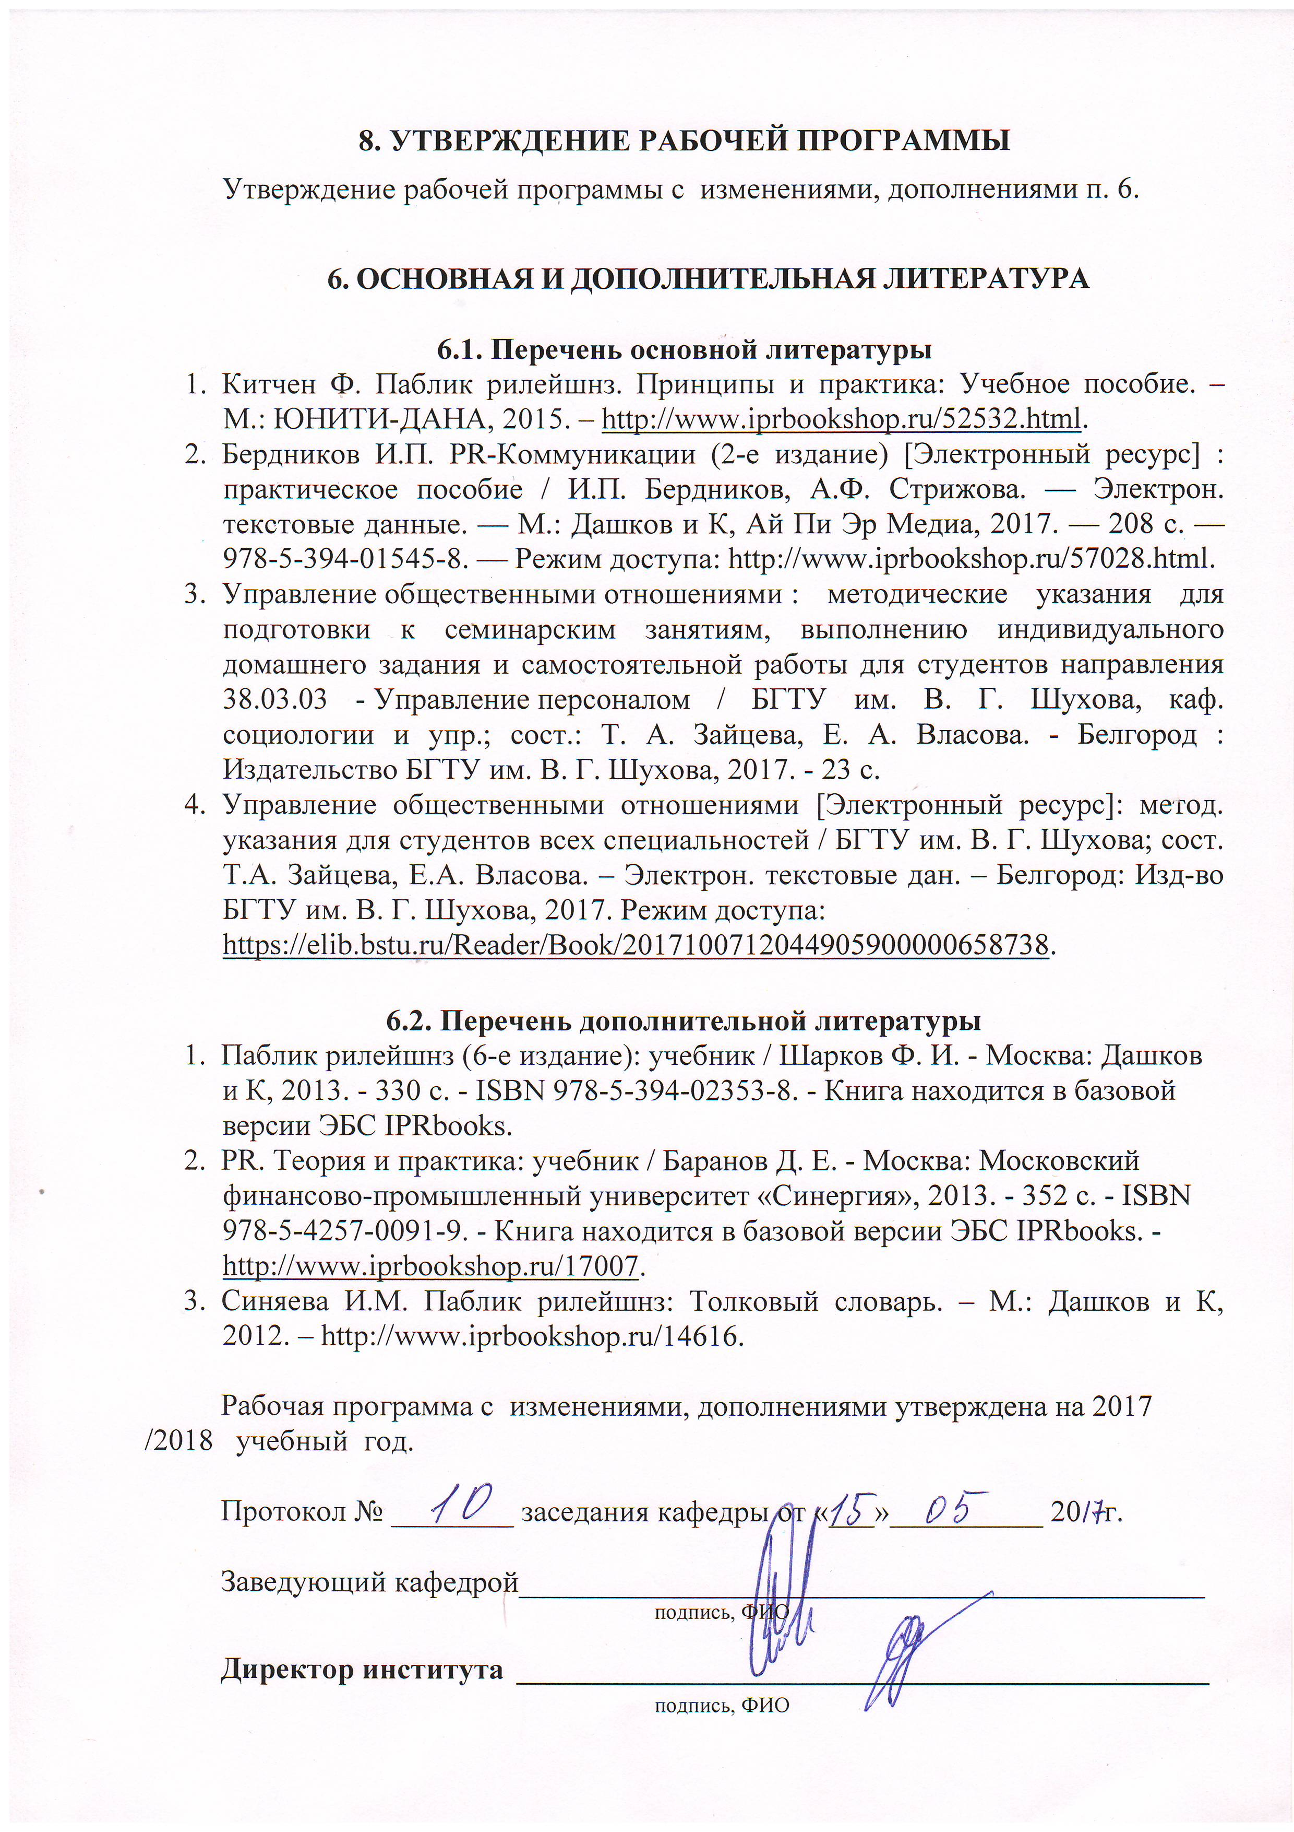



ПРИЛОЖЕНИЯ

Приложение №1. Методические указания для обучающегося по освоению дисциплины (включая перечень учебно-методического обеспечения для самостоятельной работы обучающихся по дисциплине).

Самостоятельная работа является главным условием успешного освоения изучаемой учебной дисциплины и формирования высокого профессионализма будущих бакалавров.
Подготовку к практическим занятиям необходимо осуществлять в соответствии с поставленными целями, их значимостью, основываясь на содержании и вопросах, поставленных в лекции преподавателем и приведенных в планах и заданиях к практическим занятиям.
В учебниках и учебных пособиях, представленных в списке рекомендуемой литературы содержатся возможные ответы на поставленные вопросы. Инструментами освоения учебного материала являются основные термины и понятия, составляющие категориальный аппарат дисциплины. Их осмысление, запоминание и практическое использование является обязательным условием овладения курсом.
Для более глубокого изучения проблем курса при подготовке контрольных работ, докладов и выступлений необходимо ознакомиться с публикациями в периодических правовых изданиях и статистическими материалами. Поиск и подбор таких изданий, статей, материалов и монографий осуществляется на основе библиографических указаний и предметных каталогов.
Тема 1. Понятие управления общественными отношениями.
Главная задача темы состоит в изучении возникновения и развития PR. Особое внимание следует уделить изучению сферам применения знаний и умений специалиста по PR
Термины и понятия: исторические корни развития PR; социальные, экономические и политические причины возникновения и развития PR.
Тема 2. Типовое PR-агентство.
Главная задача темы заключается в рассмотрении организационных форм управления PR. Необходимо обратить особое внимание на специфику PR-агентств в коммерческой, негосударственной и иных сферах.
Термины и понятия: организационные формы управления PR; схема построения PR-агентств; крупнейшие PR-агентства в России и за рубежом: сходства и отличия.
Тема 3. Организация и проведение PR–кампаний.
Главная задача темы заключается в рассмотрении организации и проведение PR–кампаний. Следует обратить внимание на функции менеджера по работе с клиентами. Значительное место при рассмотрении темы необходимо уделить изучению информационного поля, порядка организации и распределения основных информационных потоков.
Термины и понятия: управление проектами в области профессиональной деятельности; функции менеджера по работе с клиентами; информационное поле; сценография информационных поводов; порядок организации и распределения основных информационных потоков; виды информирования; ключевая и целевая аудитории; базы данных.
Тема 4. Рекламная деятельность.
Целью изучения темы является рассмотрение рекламной деятельности. Необходимо заострить внимание на рекламе как факторе экономической, политической и культурной жизни общества.
Термины и понятия: реклама; функции рекламы; реклама как форма массовой коммуникации.
Тема 5. Современная пресс-служба.
Цель в изучении темы состоит в рассмотрении структуры и функций современных пресс-служб и пресс-центров. Прежде всего, необходимо обратить внимание на различия и сходства в работе PR-специалиста и пресс-секретаря. Значительное место при рассмотрении темы должно быть уделено изучению индивидуального стиля пресс-секретаря.
Термины и понятия: пресс-служба; пресс-центр; пресс-секретарь.

